10月16日今日动态
出勤：本班今日出勤人数32人。今日全勤。
1.区域活动
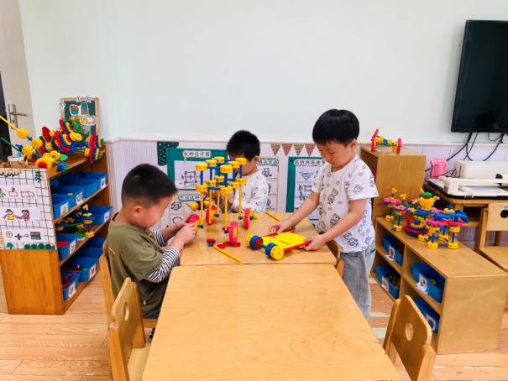  朋朋用万能工匠拼搭汽车，竞竞搭公交车，嘟嘟搭战斗车。 | 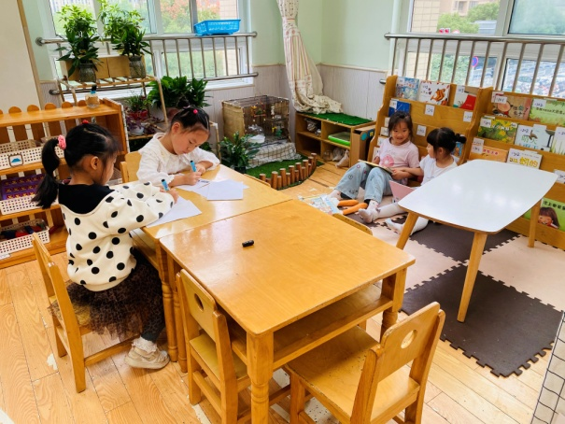  小小和噜噜一起阅读绘本，并相互交流，玥玥和希希在自制绘本。
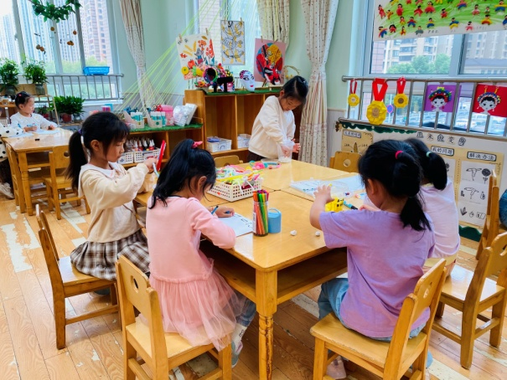  可心和露露将毛根绕在头箍上制作头饰，音音、棉棉绘画天安门等，伊一泥塑小花。 | 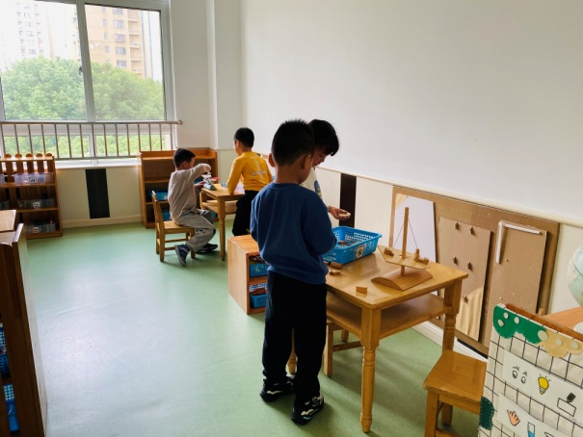  一一和点点玩惊险小帆船，探索平衡点及陀螺旋转面的变化，安安和阳阳用天平称重。
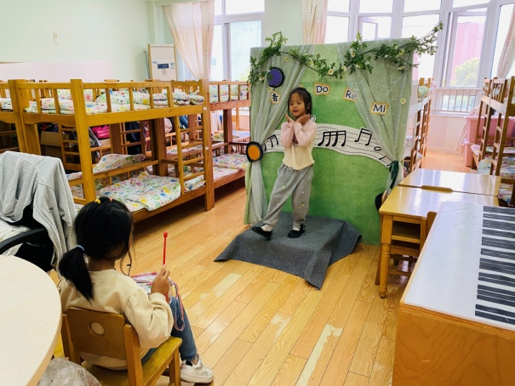  果果在舞台跳舞，叮当打鼓为她伴奏。 | 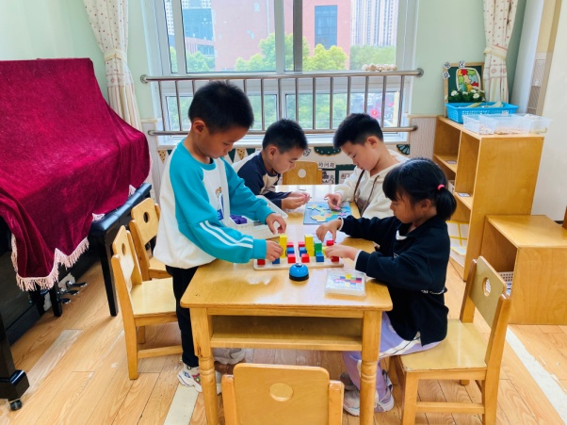  六六和小豆豆根据题卡摆放彩立方，多多和宸宸拼中国版图拼图。
2.值日生工作：
今日值日生：
发湿巾和餐盘的是张嘉辰，发筷子的是焦云舒，小朋友们的值日生工作做得很认真喔！
3.集体活动
科学：四大发明
中国是有着悠久历史的文明古国，聪明的中国人有着几千年的文明历史。在古代就有了四大发明，给人们带来了突飞猛进的变化和发展。造纸术、火药、指南针、印刷术的发明让整个世界都是一个飞跃的发展和进步。通过了解四大发明、探索科学，在说说、讲讲、看看中体验科学的魅力，进一步感受古代中国人发明纸对社会发展进步的巨大贡献。邵崔钰、王凝音、赵毓宁、郭颜睿、赵希羽、李兴琪、李梓朋、肖尧、杨梦露、左轶萱、陈竞泽、秦苏安、徐亿涵、朱琪玥、徐佳禾、秦修诚、宋恬恬、张漪乐能认真了解我国古代的四大发明，知道它们对人类生活的影响，加深了对祖国文化的认识，萌发对科学的兴趣和探索精神；李子木、夏天一、罗景宸、张嘉辰、贺健宸、焦云舒、陈艺萱、高羽安、李伊一、王紫妍、杨佳伊、郭煜霖、张一嘉、梁沐棉能积极感知中国人的勤劳、聪明，为自己是中国人而感到骄傲，能积极参与小组的讨论，并认真倾听他人的发言。
4.生活观察：
观察时间：2024.10.16
观察对象：大三班今日来园幼儿
观察者：耿佳、刘恬君、丁丹娜
观察目的：具有良好的生活习惯与生活能力（指向能力）
观察内容：
①坚持午睡
②主动饮用白开水
③游戏后整理好玩具
④按时进餐（点心、午餐）
观察背景：
纵观幼儿在园一日生活中的各种小事，已经进行了一段时间的“具有良好的生活习惯与生活能力”观察记录。旨在让幼儿保持有规律的生活，养成良好的作息、饮食、卫生习惯。如：早睡早起、每天午睡、按时进餐、吃好午餐等。
（备注：家园共同合作，才是最高效的方式呀！）
儿童 | 坚持午睡 | 水杯喝完 | 整理好玩具 | 用好点心、吃完午餐
张一嘉 | 入睡晚 | ★ | ★ | ★
贺健宸 | ★ | ★ | ★ | ★
秦苏安 | ★ | ★ | ★ | ★
高羽安 | 中午接回家 | ★ | ★ | ★
徐佳禾 | ★ | ★ | ★ | ★
肖尧 | 入睡晚 | ★ | ★ | 进餐不专心
杨梦露 | ★ | ★ | ★ | ★
王凝音 | ★ | ★ | ★ | ★
李子木 | 入睡晚 | ★ | ★ | ★
焦云舒 | 入睡晚 | ★ | ★ | ★
李兴琪 | ★ | ★ | ★ | ★
陈艺萱 | ★ | ★ | ★ | ★
杨佳伊 | ★ | ★ | ★ | ★
朱琪玥 | ★ | ★ | ★ | 进餐不专心
赵希羽 | 入睡晚 | ★ | ★ | ★
陈竞泽 | 入睡晚 | ★ | ★ | 进餐不专心，未吃完
徐亿涵 | ★ | ★ | ★ | ★
罗景宸 | ★ | ★ | ★ | ★
左轶萱 | ★ | ★ | ★ | ★
张漪乐 | ★ | ★ | ★ | ★
王紫妍 | ★ | ★ | ★ | ★
夏天一 | ★ | ★ | ★ | ★
邵崔钰 | ★ | ★ | ★ | ★
郭煜霖 | ★ | ★ | ★ | ★
郭颜睿 | ★ | ★ | ★ | ★
李梓朋 | ★ | ★ | ★ | ★
李伊一 | ★ | ★ | ★ | ★
赵毓宁 | ★ | ★ | ★ | ★
张嘉辰 | ★ | ★ | ★ | ★
宋恬恬 | ★ | ★ | ★ | 进餐不专心，未吃完
秦修诚 | 回家午睡 | ★ | ★ | 回家吃午饭
梁沐棉 | ★ | ★ | ★ | ★
5.温馨提示
天气冷热起伏大，请各位家长根据孩子情况适量增减衣物，并注意卫生，勤洗手，勤剪指甲。

